**佛山数据透视FSDI服务项目**

代码svn路径：https://121.33.246.237/JCXM/code/终端应用项目/FSXLFX

该项目引用的四网协同项目svn路径：https://121.33.246.237/JCXM/code/终端应用项目/即席查询

文档路径：https://121.33.246.237/JCXM/doc/终端应用项目 文档是卢强管理的，具体可能要问卢强，看他换了地方了没有。

正式部署环境：ip :10.0.0.136 ，用户名：root，密码：368999。部署路径：/opt/apache-tomcat-dcManager/webapps

联系人:(找卢强)

正式数据库环境：用户名-cxwh01 密码-gmcc368 ip-10.0.1.135 服务名-orcl.site

如图：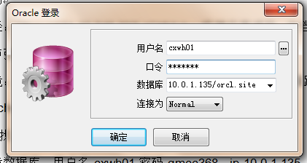

访问地址：http://10.0.1.136:8080/safsFrontEnd/login.jsp

**青海无线城市我的大学项目**

代码svn路径：https://121.33.246.237/CDMDP/code/我的大学/qhwxcsWDDXBEMysql

正式环境：服务器Ip：111.12.149.60-61 用户名:administrator 密码:Cx13709711212

服务器Ip：111.12.149.62 用户名:administrator 密码:qhydidc@123

数据库服务器是61这台机器，应用服务器是62这台机器。60这台服务器没有使用，本来是用来做接口服务器的。

联系人：王晨-13709759800，孙炳华-13709759445，祁晓丽-13709759762，邮箱是号码@139.com邮箱。

正式数据库环境：用户名-root 密码-cxjcyfb 数据库名：wddx

如图：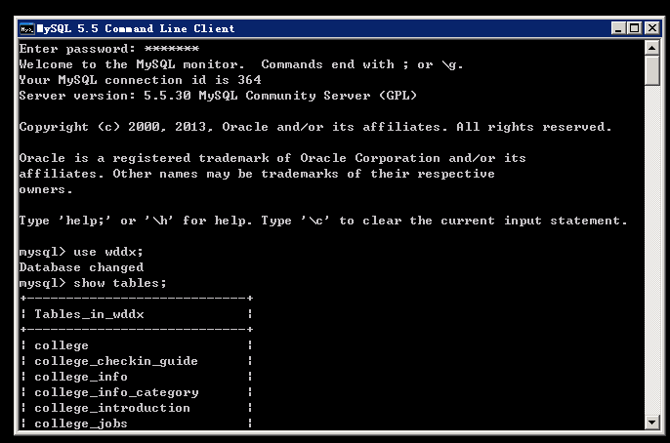

正式环境访问路径：

管理后台：<http://111.12.149.62:8080/qhwxcsWDDX/login.jsp;jsessionid=C6E276AD460289962FEE786FEF176124>

admin/admin

Web页面：

http:// 111.12.149.62:8080/qhwxcsWDDX/wddx_web/jsp/index.jsp

wap页面：

http:// 111.12.149.62:8080/qhwxcsWDDX/wap/index.jsp

目前没有使用Android客户端，客户端就是wap界面。

最初的我的大学项目Android版本信息如下：

代码：直接u盘拷贝给你，上传到内网了，装了加密软件，现在给不了你路径。你等外网svn恢复后再上传吧。